Rapport d’avancement des projets :
Migration du contrôle de la marche des trains, infrastructure (N° de projet)
Migration du contrôle de la marche des trains, matériel roulant (N° de projet)

Rapport d’avancement n° 1 au 31 décembre 20XX
Période sous revue : janvier à décembre 20 XX
Indications pour l’auteur

Ce document est un modèle et doit être adapté en fonction du projet concerné.

Tous les passages de couleur verte en italique sont prévus comme texte d’exemple (en écriture normale) ou comme explication pour l’auteur (en italique), et doivent être soit supprimés soit, si nécessaire, convertis en texte noir (définitif), style « corps de texte ».

(Ce cadre de texte doit être supprimé après lecture.)

Chemin de fer
- Nom Prénom, chef de projet, infrastructure
- Nom Prénom, chef de projet, matériel roulant

Destinataires :
- OFT: _BAV-Sicherheitstechnik@bav.admin.ch, section réseaux ferrés (via WDI)
- CdF: …, …, …, …

Table des matières
1 Vue d’ensemble (management summary) 3
1.1 Migration du contrôle de la marche des trains, infrastructure 3
1.2 Migration du contrôle de la marche des trains, matériel roulant 3
2 Descriptif du projet 4
2.1 Généralités 4
2.2 Migration du contrôle de la marche des trains, infrastructure 4
2.3 Migration du contrôle de la marche des trains, matériel roulant 4
3 État d’avancement du projet 4
3.1 Migration du contrôle de la marche des trains, infrastructure 5
3.2 Migration du contrôle de la marche des trains, matériel roulant 6
4 Coûts et financement 7
4.1 Migration du contrôle de la marche des trains, infrastructure 7
4.2 Migration du contrôle de la marche des trains, matériel roulant 7
5 Risques inhérents au projet 8
5.1 Migration du contrôle de la marche des trains, infrastructure 8
5.2 Migration du contrôle de la marche des trains, matériel roulant 8
5.3 Exploitation 8
6 Qualité 9

Vue d’ensemble (management summary)

Migration du contrôle de la marche des trains, infrastructure
N° de projet | NNNNNN |  | État du projet |  |  | Légende : | Coûts | Délais
Chef de projet | Prénom Nom |  | Prestation |  |  |  | Jusqu’à 110 % | Jusqu’à +3 mois
Domaine | Infrastructure |  | Coûts |  |  |  | > 110 % à 130 % | > 3 jusqu’à +12 mois
Durée du projet | 201X – 202X |  | Délais |  |  |  | > 130 % | > 12 mois
Phase de projet | Exécution |  | Risques
Avancement du projet | 10 %

Migration du contrôle de la marche des trains, matériel roulant
N° de projet | NNNNNN |  | État du projet |  |  | Légende : | Coûts | Délais
Chef de projet | Prénom Nom |  | Prestation |  |  |  | Jusqu’à 110 % | Jusqu’à +3 mois
Domaine | Matériel roulant |  | Coûts |  |  |  | > 110 % à 130 % | > 3 à +12 mois
Durée du projet | 201X – 202X |  | Délais |  |  |  | > 130 % | > 12 mois
Phase de projet | Exécution |  | Risques
Avancement du projet | 10 %

Descriptif du projet

Généralités
Le tronçon d’essai « Mörel – Betten » est en service depuis l’automne 2017. Sur ce tronçon, des combinaisons ont été intentionnellement choisies à des fins d’évaluation : passages à niveau, gare normale, sections à adhérence et à crémaillères. Les conclusions de cet essai sont directement intégrées dans les projets subséquents. Dans son courrier du 11 janvier 2016, l’OFT a autorisé que le matériel roulant soit équipé d’ordinateurs de bord ZSI 127. La migration et l’homologation des véhicules se déroulent comme prévu.

Migration du contrôle de la marche des trains, infrastructure
Toutes les stations actuellement équipées avec des aimants ZSI 90 seront complétées par une technologie ZSI 127. Les différents projets ont été harmonisés de manière à ce qu’il ne soit pas nécessaire d’effectuer un équipement double à tous les endroits. Lors de transformations de stations qui doivent être réalisées d’ici 2023 afin d’être conformes à la LHand, les éléments de construction des installations sont toujours préparés en vue de faciliter la mise en œuvre de l’installation proprement dite. Lorsqu’un poste d’enclenchement est remplacé, tout est mis en œuvre pour intégrer en même temps le standard national de contrôle de la marche des trains ZSI 127. Ce faisant, il faut dans la mesure du possible éviter les solutions isolées, car cela oblige le conducteur de locomotive de passer d’un système de contrôle de la marche des trains à un autre, ce qui n’est pas idéal au niveau opérationnel.
C’est pour cette raison que le déploiement du système dans la vallée de Conches (Mörel à Oberwald), au tunnel de la Furka / Urseren (tunnel de la Furka – Andermatt), dans la Surselva (Nätschen à Disentis), sur les tronçons Viège – Zermatt et Andermatt – Göschenen se concentre plutôt sur l’infrastructure. Le financement est assuré dans les conventions sur les prestations CP17-20 et CP21-24.

Migration du contrôle de la marche des trains, matériel roulant
Les véhicules des entreprises Transport SA et Infrastrukture SA, qui sont actuellement dotés d’équipements de sécurité ZSI 90/E et qui resteront en circulation après 2028, seront migrés vers des équipements ZSI 127.

État d’avancement du projet
Le projet a démarré en 2016. Le présent rapport constitue le premier rapport d’avancement à la date du 31.12.2017.

Migration du contrôle de la marche des trains, infrastructure
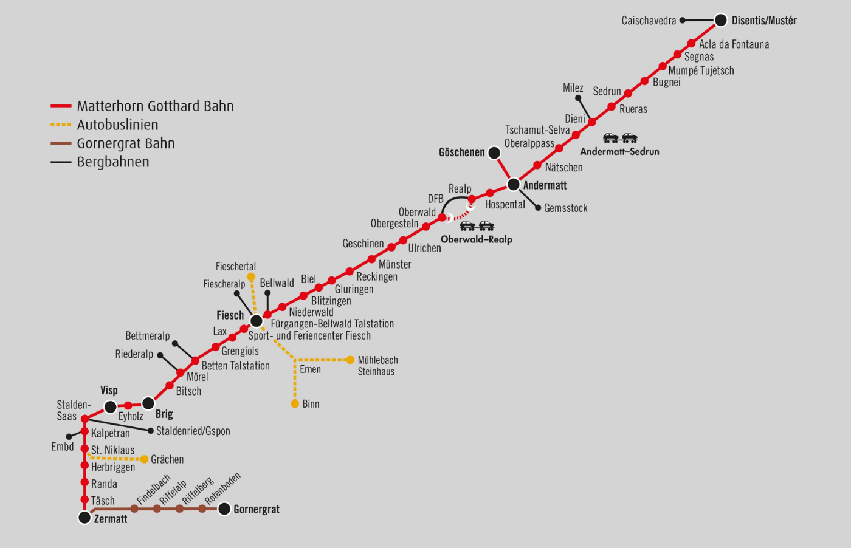
Vue d'ensemble du réseau
avec indication de l’année de migration
2022
2019
2021
2024
2024
Sefinot
Schwiedernen
2020
2023
2023
2020
2021
Année | Étape | Région | Tronçon | En cours |  | Commentaire
2016 | Essai | Conches | Bitsch, Mörel, Betten
2017 | Essai | Vallée de Zermatt | Schwiedernen, Sefinot
2018 | - | - | Planification et PAP
2019 | 1 | Conches | Grengiols – Lax
2020 | 2 | Vallée de Zermatt | Glisergrund – Viège – Kipferwald
2020 | 2 | Conches | Fiesch – Obergesteln
2021 | 3 | Vallée de Zermatt | Saint-Nicolas
2021 | 3 | Ursenen | Nätschen – Disentis
2022 | 4 | Vallée de Zermatt | Mattsand – Zermatt |  |  | Avec 5e étape du poste d’enclenchement
2023 | 5 | Conches | Station de Brigue
2023 | 5 | Ursenen | Station d’Andermatt
2024 | 6 | Tunnel de la Furka | Oberwald – Hospental
2024 | 6 | Ursenen | Göschenen

Migration du contrôle de la marche des trains, matériel roulant
Type | N° de véhicule. | Migration | Année de transformation | Hors circulation | En cours |  | Commentaire
Abt | 2131 | n.i. | --- |  |  |  | Lors de l’achat, la voiture de commande articulée a été livrée en étant déjà équipée de ZSI 127.
 | 2132 | n.i. | ---
 | 2133 | n.i. | ---
 | 2134 | n.i. | ---
ABDeh4/8 | 2023 | n.i. | --- |  |  |  | Lors de l’achat, les rames automotrices Komet ont été livrées en étant déjà équipées de ZSI 127.
 | 2024 | n.i. | ---
 | 2025 | n.i. | ---
 | 2026 | n.i. | ---
 | 2027 | n.i. | ---
 | 2028 | n.i. | ---
ABDeh4/10 | 2014 | n.i. | --- |  |  |  | Livré en étant déjà équipé de ZSI 127
ABDeh4/8 | 2021 | Oui | 2015 |  |  |  | La migration des rames automotrices Komet a eu lieu.
 | 2022 | Oui | 2016
ABDeh4/10 | 2011 | Oui | 2015 |  |  |  | La migration des rames automotrices Komet a eu lieu.
 | 2012 | Oui | 2016
 | 2013 | Oui | 2015
BDeh4/8 | 2051 | Oui | 2016 |  |  |  | La migration des rames automotrices Shuttle a eu lieu
 | 2052 | Oui | 2017
Bdeh4/8 | 2053 | Oui | 2018 |  |  |  | La migration des rames automotrices Shuttle est en cours
Bdeh4/8 | 2054 | Oui | 2018 |  |  |  | La migration des rames automotrices Shuttle est en cours
BDkt | 2031 | Oui | 2018 |  |  |  | Voiture de commande pour les rames automotrices Komet et Shuttle
 | 2032 | Oui | 2018
 | 2033 | Oui | 2018
Hge4/4II | 1 | Oui | 2022 |  |  |  | Seuls les véhicules encore en circulation après 2028 seront migrés.  À l’heure actuelle, il s’agit probablement de 9 locomotives.
 | 101 | Oui | 2022
 | 102 | Oui | 2022
 | 103 | Oui | 2022
 | 104 | Oui | 2022
 | 105 | Oui | 2022
 | 106 | Oui | 2022
 | 107 | Oui | 2022
 | 108 | Oui | 2022
BDt | 4361 | Oui | 2022 |  |  |  | Voiture de commande train auto accompagné
 | 4362 | Oui | 2022
 | 4363 | Oui | 2022
HGm2/2 | 75 | Oui | 2020
 | 76 | Oui | 2020
HGm4/4 | 61 | Oui | 2021
 | 62 | Oui | 2021
BDt | 2241 | Non | --- |  |  |  | Voiture de commande de HGe4/4II  Pas de migration à l’heure actuelle
 | 2242 | Non | ---
Bt | 2251 | Non | --- |  |  |  | Voiture de commande de HGe4/4II  Pas de migration à l’heure actuelle
 | 2252 | Non | ---

Coûts et financement

Migration du contrôle de la marche des trains, infrastructure
Le devis s’élève à XX,X millions de francs.
Le budget alloué aux CP17-20 fixé à XX,X millions de francs est respecté du point de vue actuel. XX,X millions de francs ont été prévus pour la CP21-24 et XX,X millions de francs pour la CP25-28.
À l’heure actuelle, XX.X millions de francs ont été utilisés pour l’infrastructure.

Migration du contrôle de la marche des trains, matériel roulant
Les coûts du projet figurent dans l’autorisation de l’OFT du XX mois 20XX (BAV-313.131-00001/00055).
Le devis s’élève à XX.X millions de francs, dont XX.X millions sont attribués à la Transport SA. Après concertation avec l’OFT, la somme résiduelle de XX.X millions de francs est attribuée aux essais-pilotes correspondants des différents véhicules de la Infrastrukture SA.
À l’heure actuelle XX.X millions de francs ont été utilisés pour le matériel roulant.

Risques inhérents au projet
Légende :
PO = Probabilité d’occurrence  1 (< 1 %)  2 (2-4 %)  3 (5-10 %)  4 (11-50 %)  5 (> 50 %) | ED = Étendue des dégâts  1 (< 0,5 mio)  2 (0,5-1,5 mio)  3 (1,5-2,5 mio)  4 (2,5-3,5 mio)  5 (> 3,5 mio) | R = risque = PO x ED  1-6 = faible - moyen  7-14 = important  15-25 = très important

Migration du contrôle de la marche des trains, infrastructure
N° | Risque du projet | PO | ED | R | Mesures  (si la valeur de risque a changé depuis le dernier rapport) | Effet sur les délais et/ou les coûts
R1 | Interdépendances avec d’autres projets | 1 | 2 | 2 |  | + 1 mois
R2 | Retard suite à des oppositions sur des projets de station | 1 | 2 | 2
R3 | Savoir-faire manquant à l’interne | 1 | 1 | 1 | Organisation de formations | -
R4 | …

Migration du contrôle de la marche des trains, matériel roulant
N° | Risque du projet | PO | ED | R | Mesures  (si la valeur de risque a changé depuis le dernier rapport) | Effet sur les délais et/ou les coûts
R1 | Interdépendances avec d’autres projets | 1 | 1 | 1 |  | Aucun
R2 | Compatibilité électromagnétique (CEM ) | 4 | 2 | 8 |  | Aucun
R3 | Manque de ressources internes lors de dérangements | 4 | 1 | 4 |  | Aucun
R4 | Savoir-faire manquant au niveau des ressources internes | 4 | 1 | 4 |  | Aucun
R5 | …

Exploitation
N° | Risque du projet | PO | ED | R | Mesures  (si la valeur de risque a changé depuis le dernier rapport) | Effet sur les délais et/ou les coûts
R1 | Possibilité de franchir le point de danger en cas de mauvais état des voies | 1 | 2 | 2 |  | Aucun
R2 | …

Qualité
Le déroulement du projet suit des directives internes. En cas de besoin, il est possible de faire appel à un soutien externe.
Prénom Nom assume la collaboration au sein du comité technique des standards nationaux, aussi afin que les conditions techniques de l’OFT et de la maîtrise du système soient mises en œuvre.

Lieu, le 31 décembre 20XX
Chemin de fer

Prénom Nom Prénom Nom
Chef de projet, matériel roulant Chef de projet, infrastructure

